
Die Anwendungsgebiete für die Konstruktion von Übergangsbögen sind ausgesprochen vielfältig. Für alles, was computergesteuert gefertigt wird und irgendwo rund ist, müssen im Zuge des Planungsprozesses Überlegungen zur Stetigkeit und gegebenenfalls sogar Differenzierbarkeit in den Anschlussstellen angestellt werden. Die Notwendigkeit, auch die Geschwindigkeit der Richtungsänderung in diese Überlegungen einzubeziehen, wurde erst relativ spät erkannt.

Am einfachsten sind Problemstellungen, bei denen der Übergangsbogen lediglich stetig, d.h. ohne Lücke, in andere Streckenabschnitte übergehen muss. Man benötigt für zwei Anschlussstellen jeweils folgende Bedingung: Die Funktionsvorschriften der Teilstrecken müssen in den Anschlussstellen definiert sein und den gleichen Wert haben. Wählt man einen Ansatz, bei dem der Übergangsbogen durch eine Polynomfunktion beschrieben werden soll, ist dann ein Gleichungssystem mit zwei Gleichungen und zwei Unbekannten (entsprechend der zwei Bedingungen) zu lösen. Polynomfunktionen, d.h. Funktionen der Gestalt

f(x) = ax^{n} + bx^{n-1} + cx^{n-2} + .... + konst. (1)

bieten sich daher als Lösung für solche Übergangsprobleme an. Anwendbar ist diese einfache Vorgehensweise im Bereich statischer Konstruktionen, wie z.B. in der Architektur (s. Brücke), wo die Last verschiedener Teile auf andere übertragen werden muss, oder im Möbelhandwerk (s. Tisch), wo lediglich eine schöne Optik stetige Übergänge erfordert.

Werden die Übergänge dynamisch genutzt, muss mindestens die Differenzierbarkeit in den Anschlussstellen gefordert werden. Das bedeutet, dass die Funktionsvorschriften der aufeinander treffenden Streckenabschnitte – seien sie krumm- oder geradlinig – nicht nur stetig ineinander übergehen müssen, sondern dass sie zudem die gleiche Steigung in diesen Punkten aufweisen müssen. Umgangssprachlich kann man formulieren, die Streckenabschnitte müssen „ohne Knick“ ineinander übergehen.
Für diese Forderung müssen aus mathematischer Sicht zwei weitere Bedingungen formuliert werden, um beide Anschlussstellen zu berücksichtigen.

Da die Steigung eines Funktionsgraphen durch die erste Ableitung der Funktionsvorschrift beschrieben wird, muss man das gleiche Verfahren wie bei der Stetigkeit anwenden, um die Bedingung zu berücksichtigen – nur eben mit der Ableitungsfunktion statt mit der Funktionsvorschrift.
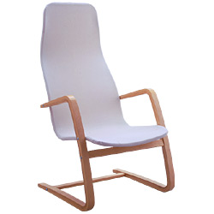
Übergangsbögen, die stetig und differenzierbar in andere Streckenabschnitte übergehen, findet man sowohl bei statischen Konstruktionen (s. Stuhl), als auch bei dynamischen.

Ein Paradebeispiel für Stetigkeit und Differenzierbarkeit (und nicht mehr) in den Anschlussstellen eines dynamischen Systems sind die Achterbahnen in den Familienparks.

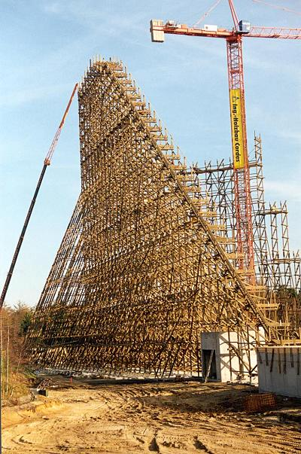
Achterbahnen sollen ihre Passagiere möglichst stark rütteln und schütteln. Straßenbahnen sollen das jedoch nicht. Wie das zu vermeiden ist, wurde lange Zeit nicht bedacht:
So soll es – Gerüchten zu Folge – in Osteuropa noch Straßenbahnen geben, die die Fahrgäste beim schnellen Durchfahren so mancher Kurve fast aus dem Sitz schleudern. In alten Leichtathletik-Stadien haben Läufer große Mühe, beim Wechsel von Gerade zu Bogen bzw. von Bogen zu Gerade auf ihrer Bahn zu bleiben. Und für die Benutzer von Autobahnen in den 30er und 40er Jahren war es bei hohem Tempo nicht leicht, eine Kurve zu durchfahren, ohne die Spur zu wechseln.
All diese Phänomene haben dieselbe Ursache: Bei der Konstruktion der Übergangsbögen wurde nicht bedacht, dass die Geschwindigkeit der Richtungsänderung in den Anschlussstellen der verschiedenen Streckenabschnitte konstant sein muss. Mathematisch bedeutet dies, dass es keinen Sprung in der zweiten Ableitung geben darf, oder ausführlich beschrieben: die zweiten Ableitungen der Funktionsvorschriften der Streckenabschnitte müssen in den Anschlussstellen übereinstimmen. Sind zwei Anschlussstellen vorhanden, bedeutet dies also zwei weitere Bedingungen an den Übergangsbogen, die mit Hilfe der zweiten Ableitung genauso berücksichtigt werden wie die Bedingungen bezüglich der Differenzierbarkeit mit der ersten Ableitung und die Bedingungen bezüglich der Stetigkeit mit der Funktionsvorschrift selbst. Liegt der Übergangsbogen zwischen zwei geraden Streckenabschnitten, muss die zweite Ableitung in den Anschlussstellen null sein, da die Geschwindigkeit der Richtungsänderung bei Geraden selbstverständlich null ist.
Beim Bau von Rennstrecken, Autobahnen oder Bahntrassen werden diese zuletzt genannten Bedingungen heute nicht mehr vernachlässigt.
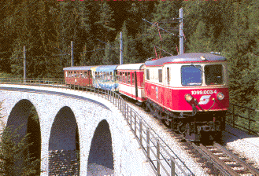

Für moderne Hochgeschwindigkeitsstrecken oder internationale Leichtathletik-Stadien wendet man heute eine noch ausgefeiltere Technik zur Konstruktion von Übergangsbögen an. Dabei dient eine besondere Spiralkurve, die sogenannte Klothoide, der Konstruktion der Übergangsbögen. Die Klothoide zeichnet sich dadurch aus, dass hier die Geschwindigkeit der Richtungsänderung kontinuierlich mit dem Verlauf der Kurve ansteigt und wieder abfällt. Die Klothoide ausführlich mathematisch zu beschreiben, ist in der 11. Klasse jedoch nicht möglich. Dies gilt ebenfalls für modernste Verfahren im Gleisbau, die selbst die Klothoide weitgehend verdrängen werden.

Literatur:
- A. Kirsch: „Übergangsbögen bei Eisenbahngleisen als Thema für den Mathematikunterricht“, MNU 50/3 (15.4.1997) Seiten 144 – 150, Ferd. Dümmler Verlag, Bonn.
- H. Gloggengiesser: „Zu Gleis- und Straßenbau in der 11. Klasse mit Hilfe des Computers“, MNU 52/8 (1.12.1999) Seiten 498 – 499, Ferd. Dümmler Verlag, Bonn.

Bilder:
- www.altavista.de

